文心蘭｀台農8號-花木蘭’品種簡介
附件一
｀台農8號-花木蘭’屬於中型花品種，植株高度 50公分，假球莖長5.5公分、寬3.0公分，每個假球莖抽1~2枝花梗，花梗直立，花梗長約43公分；粉白色花，帶有桃紅色塊斑，花朵長3.0公分、寬2.1公分；每年11-12月開花，花期約1個月，花性佳，花朵數多，具香味，花穗位於植株上方，與株高配比佳，為優良盆花品種。
｀台農8號-花木蘭’具有生長勢強、容易栽培、花梗直立與香味等優點，瓶苗移出後2年可開花，花朵主要顏色粉白色，帶有桃紅色塊斑，像是穿著戰鬥彩妝的跳舞女郎，讓人聯想到代父從軍的花木蘭，花朵在挺立的花梗散發出風情萬種的魅力。新品種「台農8號-花木蘭」於110年9月2日取得品種權(品種權字第A02695號)，品種權利期間至130年9月1日，農業試驗所預計111年初提供有興趣花卉業者授權栽培，3年後新品種將可於市場上販售。
栽培注意事項：｀台農8號-花木蘭’花梗抽出時期溫度過高會使花梗生長太快，消耗太多養分，影響小花苞分化與成長，造成花朵數減少損害商品價值。
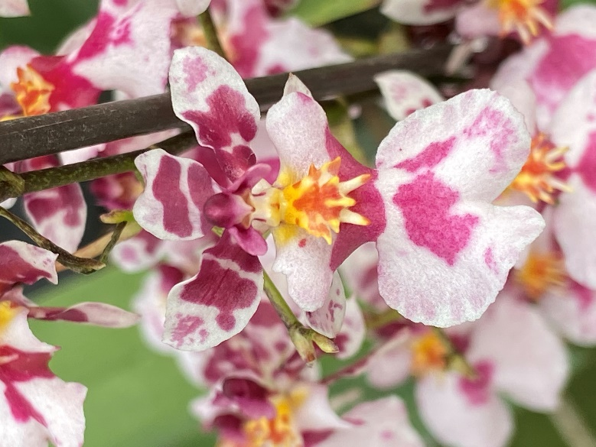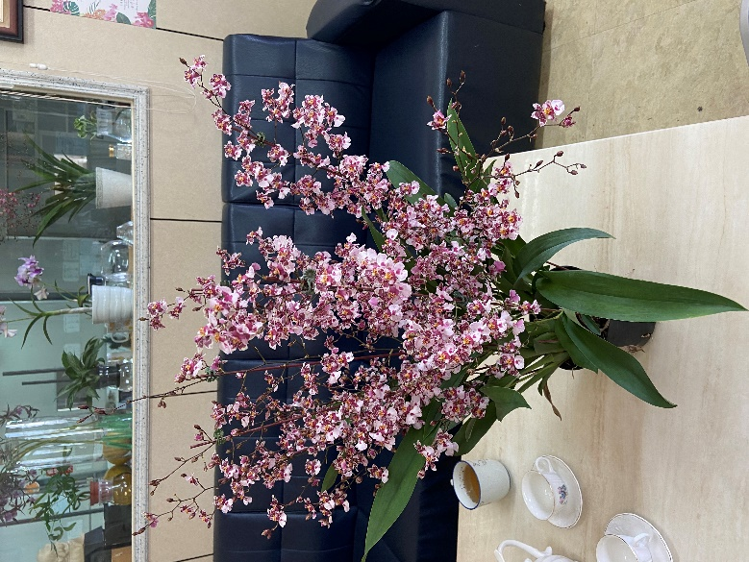
｀台農8號-花木蘭’單朵花 ｀台農8號-花木蘭’植株

